Auszug aus dem Stellenplan 2023 des Kreises Paderborn:
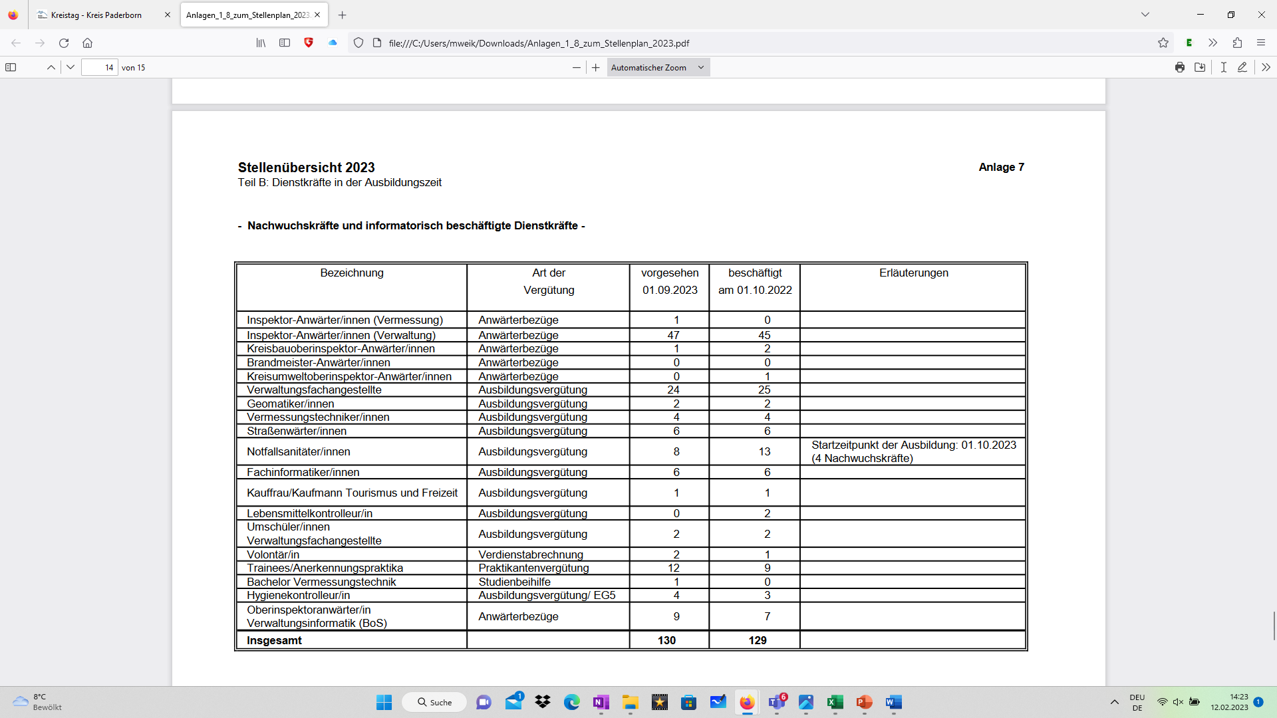
Auszug aus dem Stellenplan 2023 des Kreises Kreis Warendorf:
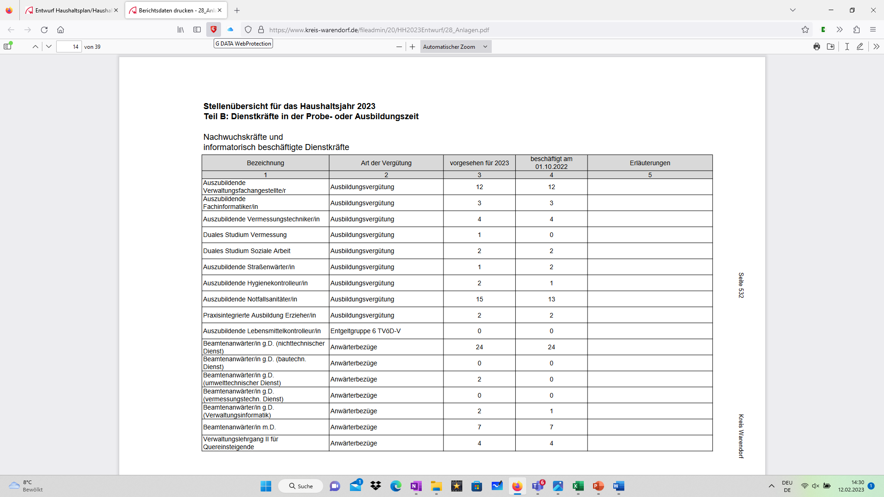
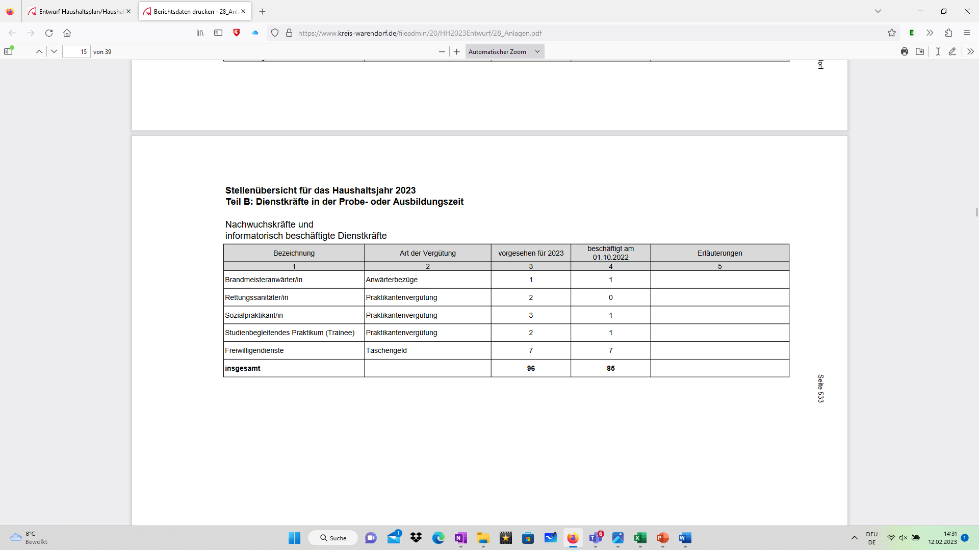
Auszug aus dem Stellenplan 2023 des Kreises Lippe
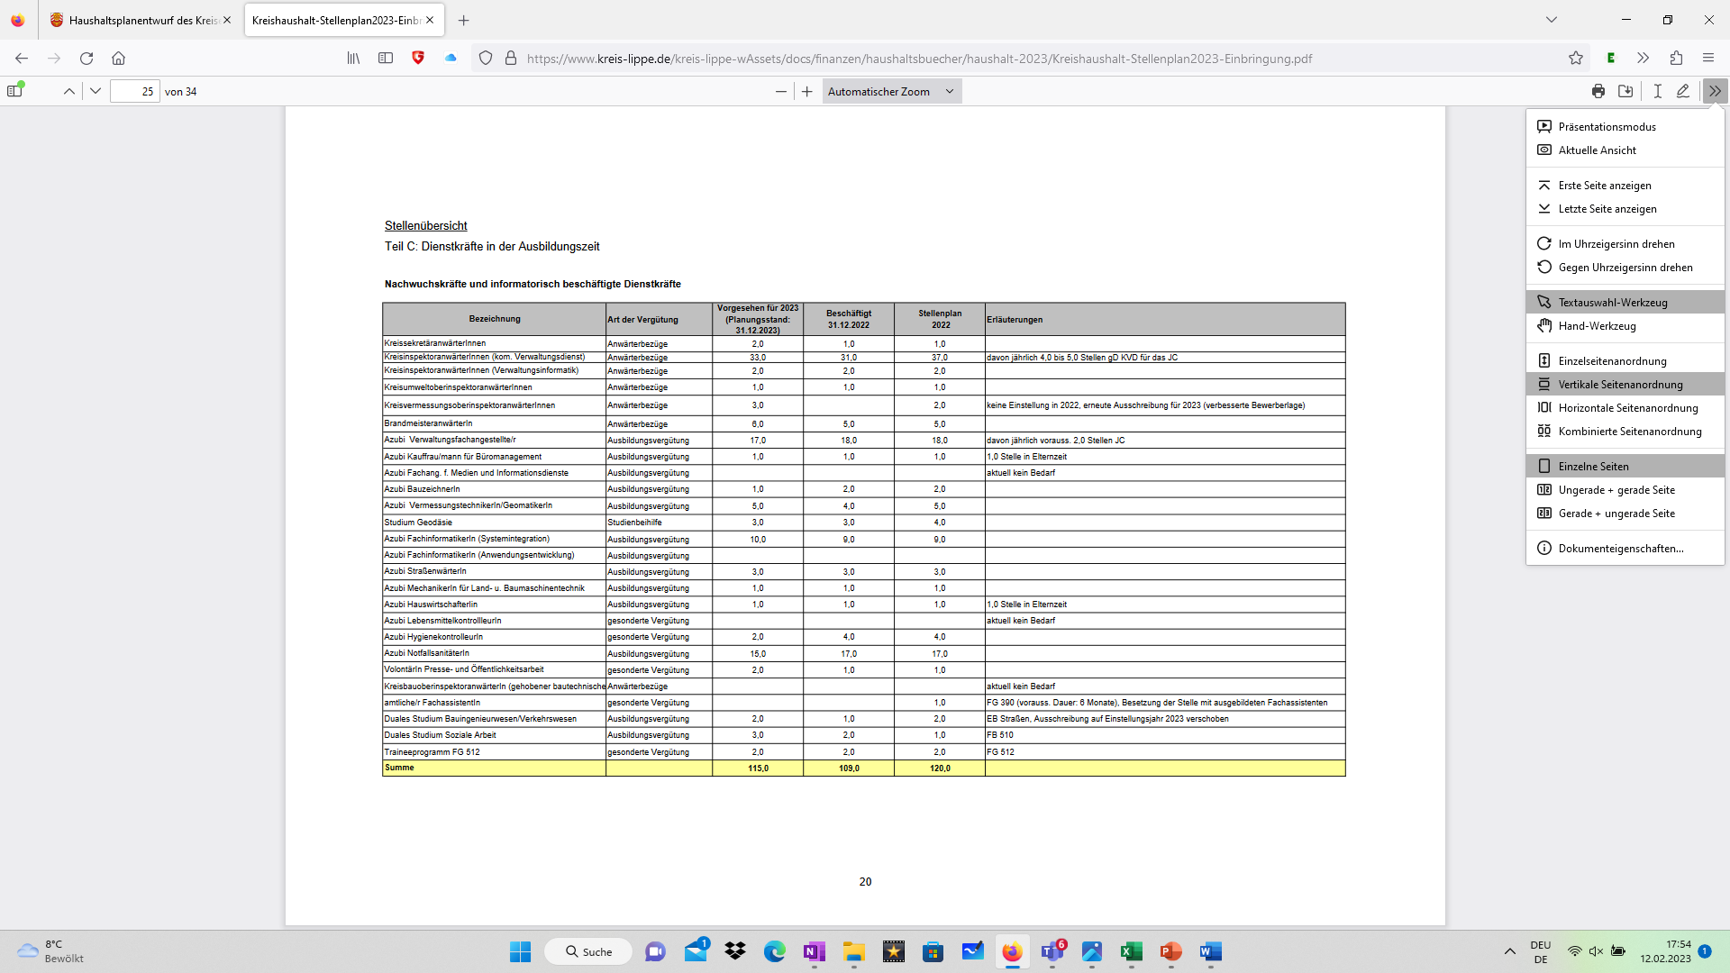
Auszug aus dem Stellenplan des Kreises Minden-Lübbecke
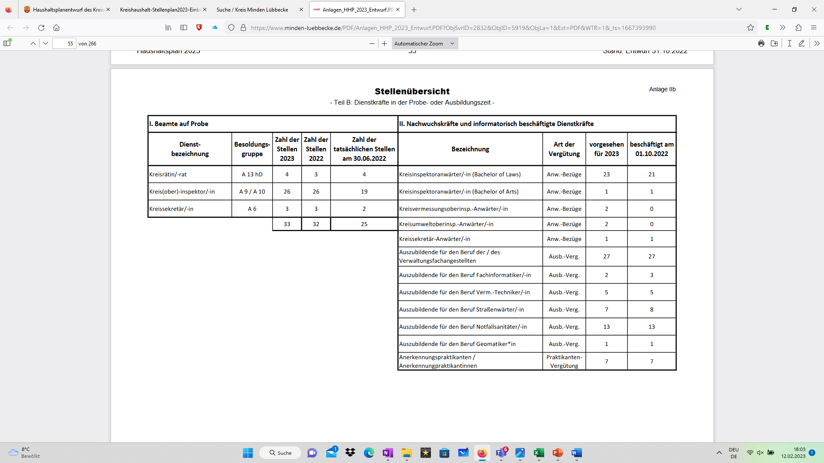

Auszug aus dem Stellenplan 2023 des Kreises Häxter
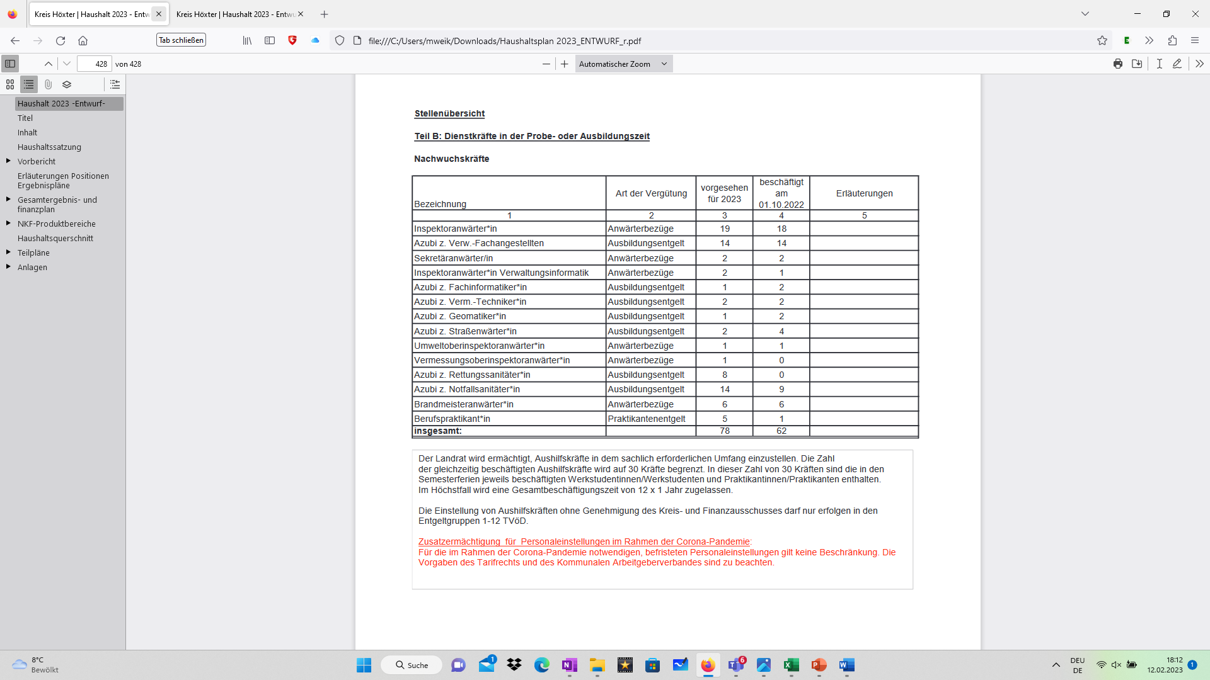
Auszug aus dem Stellenplan 2023 des Kreises Herford
